|  |  |  |  |  |
| --- | --- | --- | --- | --- |
|  | Организация Объединенных Наций | | ECE/TRANS/WP.15/AC.1/2024/8 | |
| _unlogo | | **Экономический  и Социальный Совет** | | Distr.: General  18 December 2023  Russian  Original: English |

**Европейская экономическая комиссия**

Комитет по внутреннему транспорту

**Рабочая группа по перевозкам опасных грузов**

**Совместное совещание Комиссии экспертов МПОГ  
и Рабочей группы по перевозкам опасных грузов**

Берн, 25–28 марта 2024 года

Пункт 5 b) предварительной повестки дня

**Предложения о внесении поправок в МПОГ/ДОПОГ/ВОПОГ:**

**новые предложения**

Новые переходные меры для переносных цистерн в главе 6.7

Передано правительством Испании и Европейской ассоциацией по промышленным газам (ЕАПГ)[[1]](#footnote-1)\* [[2]](#footnote-2)\*\*

I. Введение

1. В документе ECE/TRANS/WP.15/AC.1/2023/23/Add.1, представленном Совместному совещанию на сессии в сентябре 2023 года, Специальная рабочая группа по согласованию МПОГ/ДОПОГ/ВОПОГ с Рекомендациями Организации Объединенных Наций по перевозке опасных грузов предложила внести в МПОГ/ДОПОГ/ВОПОГ изменения, касающиеся использования терминов «степень наполнения» и «коэффициент наполнения».

2. Хотя ЕАПГ согласилась с предложенными изменениями, был допущен недосмотр в отношении необходимых переходных мер.

3. Поправки к подпункту 6.7.4.15.1 i) iv) потребуют внесения изменений в надписи на табличках, прикрепленных к существующим переносным цистернах, а именно замены слов «Степень наполнения» словами «Максимально допустимая масса закачанного газа»; см. рис. ниже.

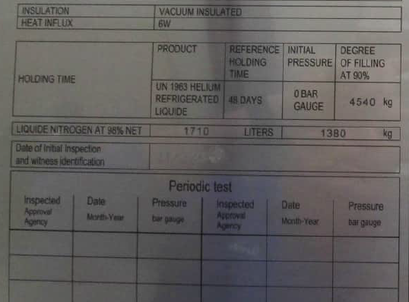

4. В большинстве случаев на существующих табличках цистерн недостаточно места, и необходимо будет прикреплять новые таблички в сотрудничестве с нотифицированным органом.

5. В случае некоторых переносных цистерн, уже находящихся в эксплуатации, изготовитель прекратил осуществление своей деятельности, что делает изготовление новой таблички для цистерны проблематичным.

6. Даже если на существующих табличках цистерн достаточно места, отразить эти изменения на всех находящихся в эксплуатации переносных цистернах до 1 июля 2025 года будет невозможно. Переносные цистерны используются по всему миру и, возможно, окажутся в цехе, где есть возможности для изменения надписи на табличке, только при следующей периодической или промежуточной проверке оборудования.

7. На недавно состоявшейся шестьдесят третьей сессии Подкомитет экспертов по перевозке опасных грузов принял в этой связи переходную меру, предложенную в неофициальном документе INF.54 (шестьдесят третья сессия). Приведенное ниже предложение направлено на решение этого вопроса и согласование МПОГ/ДОПОГ/ВОПОГ с принятым текстом.

II. Предложение

8. Включить в пункт 1.6.4 новую переходную меру (выделена подчеркиванием) следующего содержания:

«1.6.4.XX Переносные цистерны, изготовленные до 1 января 2027 года в соответствии с требованиями, действующими до 31 декабря 2024 года, но не отвечающие, однако, требованиям подпункта 6.7.4.15.1 i) iv), применяемым с 1 января 2025 года, могут по-прежнему эксплуатироваться».

III. Обоснование

9. Изменения, предложенные в отношении «степени наполнения», не имеют последствий для безопасности.

10. Необходимость внесения изменений в надписи на табличках или замены существующих табличек цистерн станет неоправданно тяжелым бременем для операторов этого оборудования.

11. Если изготовитель используемых переносных цистерн прекратил деятельность, то реализовать необходимые изменения станет еще труднее.

1. \* A/78/6 (разд. 20), таблица 20.5. [↑](#footnote-ref-1)
2. \*\* Распространено Межправительственной организацией по международным железнодорожным перевозкам (ОТИФ) под условным обозначением OTIF/RID/RC/2024/8. [↑](#footnote-ref-2)